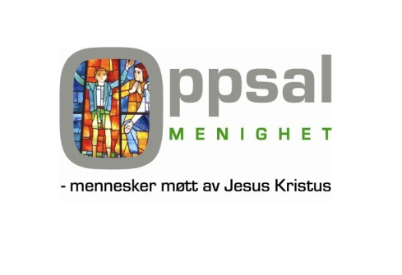

Oppsal menighet
  - Årsmelding 2018
Hjemmesiden: www.oppsalmenighet.no,
Facebook: www.facebook.no/oppsalmenighet

Menighetsråd og sammensetning av utvalg
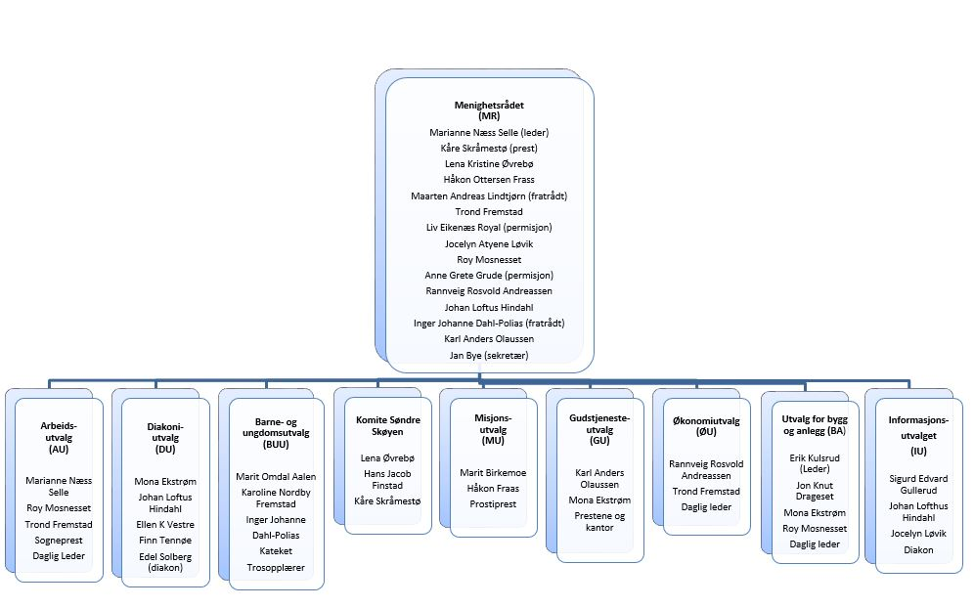

Ansatte i Oppsal menighet
STILLING | NAVN | LØNNES AV
 |  | Stat | KfiO | Mh
Sokneprest | Kåre Skråmestø | 100%
Kapellan | Nina Niestroj (permisjon)  Endre Olav Osnes | 100%
Daglig leder | Jan Bye  Frank Aage Fjellbekk |  | 100% sluttet 13.12  10% fra 13.12
Menighets-konsulent | Kristin Elisabeth Damman | 60% (jan-jun)  50% (jul-sep)
Prostiprest | Hans Jacob Finstad | 100%
Kantor | Sølvi Ådna Holmstrøm |  | 50% | 4%
Trosopplærer | Daniel Waka  Vakoté Yama Dieudonné |  | 100% sluttet 15.09  80% fra 15.09
Diakon | Edel Lilleeng Solberg |  |  | 100%
Kateket | Monika Skaalerud (permisjon) |  |  | 100%
Kateketvikar | Ingvild Amalie Stavran |  | 65%
Kateketvikar | Simeon Ottosen |  | 35%
Ungdoms-arbeider | Martin Holskar |  |  | 20% fra 01.09
Organist | Lars Fredrik Nystad |  |  | 18%
Kirketjener | Johnny hagen |  | 20% fra 18.09  60% fra 19.09
Renholder | Anita Tormassy |  |  | 10%

«Staben» jobber godt sammen og bidrar til høy aktivitet. Mh=menighetsansatt, KFiO=ansatt i Kirkelige fellesråd i Oslo. To av de ansatte har sluttet i løpet av året. Daniel Waka sluttet som trosopplærer den 15.09 og Jan Bye sluttet som daglig leder den 13.12.
Kateket Monika Skaalerud har permisjon
Nye medarbeidere i 2018 er kateketvikarer Ingvild Amalie Stavran og Simeon Ottosen. Vakoté Yama Dieudonné som trosopplærer, Elisabeth Damman som menighetskonsulent og Frank Aage Fjellbekk som vikar som daglig leder. Johnny Hagen har i løpet av året fått utvidet sin stilling som kirketjener.

Barne- og familiearbeid
Trosopplæringsmidler – vi mottok
Kr 715.000 i 2018 fra kirkerådet for driften av trosopplæringen.
Dåpssamtale – 70 barn med foreldre har hatt dåpssamtale.
Babysang – hver torsdag. 180 barn har benyttet seg av tilbudet dette året.
Søndagsskolen – Det har vært tilbud om søndagsskole i Oppsal kirke hver søndag unntatt barnas gudstjenester.
2 årsbilde – 47 barn fikk tildelt 2-årsbilde.
4 årsbok – 46 mottok «Min kirkebok».
Dåpsskolen 4 og 8 år –Ikke gjennomført.
6 årsbok – 28 barn fikk tildelt «Min kirkebok».
Supermandag: Annenhver uke står bordet ferdig dekket til store og små. 40-50 personer har i gjennomsnitt benyttet seg av dette tilbudet.
Kirkerottene teaterforestilling- Ikke gjennomført.
Hellige tre kongers fest – 90 personer deltok på den årlige juletrefesten.
Oppsang – har hatt øvelser annenhver mandag utenom ferier og deltatt på noen familiegudstjenester.
Lysvåken – ble ikke gjennomført på grunn av mangel på kapasitet.
Tårnagentopplegget – Ble gjennomført med 16 barn tilstede.
Barnas gudstjenester – 11 stk. i 2018.
Tweenskoret har hatt 12 betalende medlemmer i 2018. Det har vært holdt 18 øvelser/samlinger. De har opptrådt på 2 konserter i Oppsal kirke og en konsert på Oppsalhjemmet. Ellers har de gruppevis deltatt som forsangere på Barnas gudstjenester.

Gleder
- Vi er heldige som har mange medarbeidere som vil bidra i arbeidet med barn og unge.
- Vi har opplevd at oppmøtet på faste arrangement har gått opp etter at kirka ble gjenåpnet.
- Vi har babysang som er et veldig bra tilbud og trekker mange småbarnsforeldre til kirka.
- Vi har supermandag som er et bra tilbud med middag til familier og sang og jazzdans til barna.

Utfordringer
- Vi har behov for flere frivillige som kan hjelpe til på supermandagene og babysang, samt gjennomføring av gudstjenestene.
- Vi trenger flere voksne søndagsskolelærere.
- Vi ønsker flere ungdommer som frivillige.
- Vi trenger også foreldre til LysVåken og andre tilbud som Tårnagent.

Ungdomsarbeid
Gleder
Vi hadde en fantastisk konfirmasjonstid, med leiren på Skogstad som et klart høydepunkt både for konfirmanter og ledere. Samarbeidet med Young Life er bra. Young Life bidrar med engasjerte ledere, og gjør det mulig å drive et solid konfirmantopplegg. Fra 2018-kullet har hele 10 konfirmanter deltatt på ledertrening!

Konfirmanter - 90 ungdommer ble konfirmert i Oppsal menighet i 2018. 13 i Søndre Skøyen kapell og 77 i Oppsal kirke. Det var mange unge frivillige medarbeidere i konfirmantopplegget. Konfirmantene dro på leir til Eina i august 2018.

Lederkurs - Startet høsten 2018, og 10 av konfirmantene har deltatt.

O2 – ungt fellesskap – Vi arbeider med å skape et møtested for ungdom i kirken, med gudstjeneste på ungdommenes premisser. Det ble arrangert 11 gudstjenester i 2018 med i snitt 30 fremmøtte.

Young Life – Oppsal har fortsatt et godt samarbeid med 8 ungdommer fra Young Life. 5 ungdommer fra Oppsal var med på turen til Skottland sommeren 2018, og 9 ungdommer fra Oppsal var med på høstleiren til Young Life i Sirdal, Rogaland.

Utfordringer
Å skape et levende og stabilt ungdomsarbeid uavhengig av konfirmantene. Vi har i stor grad vært avhengig av konfirmanters deltakelse.

Misjonsprosjekt
Gleder
Vi har samlet inn avtalte kr 25 000,- til NLM i 2018.
Fortsatt misjonsavtale med Norsk Luthersk Misjonssamband (NLM) om å støtte menighetens utsendte misjonærer Anne Birgitta og Fredrik Berge og de fire barna i Vest Afrika.

Det har blitt avholdt sommerkafé i Søndre Skøyen kapell og samlet inn penger til NLM.

Utfordring
Opprettholde givergleden i 2019 og integrere misjonstenkningen i øvrig virksomhet.

Diakoni
Hyggetreff –Treff med bevertning, foredrag og sang. Hovedansvarlige i kirka: Ingrid Rød Jensen og diakon Edel L. Solberg. I kapellet har det vært hyggetreff en gang i måneden.
Kirkeringen: Hver 3. tirsdag i mnd. Folk har med matpakke. Støtter prosjekter i kirken.
Kirkekaffe hver søndag. Hovedansvarlige: Gudstjenesteteamene og diakonen/ daglig leder.
Besøkstjeneste – ikke organisert, men ansatte og frivillige har besøkt fast personer regelmessig både hjemme og på institusjon.
Omsorgsboliger, institusjoner: Ukentlig sangandakt på Oppsalhjemmet + gudstj. 1 g. pr mnd. Sangstund en gang pr. mnd. og julegudstj. i Skøyenkroken omsorgsbolig.
Fredagslunsj: - hver fredag kl. 12-13.00. Kaffe og te, folk tar med matpakke. Sosialt samvær. Hovedansvarlig: Diakon Edel L. Solberg.
Påskemåltid skjærtorsdag og lunsj
1. påskedag: Ansvar: Diakoniutvalget og diakon.
Diakoniens (søn-)dag. Ulike tema tas opp.
Allehelgenssøndag. Samling på kvelden med servering. Ansvar: Diakon og diakoniutvalg.
Blomsterhilsen til jul.
Sorgarbeid: Sorggruppe arrangeres hvert år. Enesamtaler, oppfølging av sørgende. Lørdagstreff for mennesker med utviklingshemming.
Nabolagskafe for integrering av flyktninger. Ansvar: Frivilligsentralen og menigheten.

Gleder
- Vi har svært mange frivillige som yter stor innsats. Hyggetreffene, gudstjenesteteamene, kirkeringen og sangstundene er helt avhengig av de mange frivillige som stiller opp.
- Alt i alt har vi et bredt diakonalt tilbud.
- At vi fikk til julegudstjeneste på Skøyenkroken omsorgsboliger, etter ønske fra dem. Igjen bidro frivillige til at det kunne bli noe av.

Utfordringer
- Nå ut til nye mennesker med våre tilbud, og øke antallet som kommer på våre (gode) arrangementer.
- Strukturere omsorgen og oppfølgingen av syke/ ensomme slik at flere blir fanget opp.
- Stabilisere og videreføre samlingene for mennesker med utviklingshemming og arbeidet blant flyktninger.
- Gi tilbake til de frivillige i form av kurs/ gode opplevelser for
f.eks gudstjenesteteamene.

Kultur og kirkemusikk
Gleder
I mange av Barnas gudstjenester har vi sett at det har vært gode «barne-forsangere». Tilsvarende gledelig er det at på flere av gudstjenestene med ungdomspreg har vært dyktige forsangere blant ungdommene.
Menighetens konserter i november og desember hadde bra besøk.
Menigheten har mange gode sang- og musikkrefter, både blant barn, ungdom og voksne som deltar på gudstjenester og andre arrangement.
Til høytider, konfirmasjon og Allehelgenskonsert blir det ofte hentet inn eksterne musikere/sangere.
Menigheten har tilbud om tweens-kor i alderen 9-16 år, som øver annenhver onsdag. Sangerne deltar på menighetens gudstjenester og arrangementer både som kor og i forsangertjenesten. Koret ledes av kantor Sølvi Ådna Holmstrøm.
O2-gudstjenestene trekker ungdommer til gudstjenester med et annerledes musikalsk preg.
I Søndre Skøyen kapell har det vært arrangert flere kulturkvelder med foredrag og musikalske innslag. Det har vært god oppslutning om disse.
Årets Allehelgenskonsert sønd 4.nov ble en fin kammerkonsert med fløytist Anna-Lena Blomquist, sangerinne Charlotte Wilhelmsen og kantor Sølvi Ådna Holmstrøm.
7.november ble det kortreff og konsert med Godlia/ Trasop skolekor og Oppsal kirkes Tweens.
Mange glade barn og foreldre koste seg både med pizza og med sang.
Sønd 16.des ble det arrangert «Vi synger julen inn» med Glorioso Classico, Prosjektkoret og Tweenskoret.

Utfordringer
Bedre, tettere samarbeid m lokale korps og kor knyttet til skolene, slik at vi kan invitere dem med også på gudstjenester utenom julehøytiden.

Samarbeid med skoler og barnehager
Gleder
Vi har et godt samarbeid med skoler og barnehager.
Skolegudstjenester – Vi hadde 7 skolegudstjenester med rekord-oppslutning. Alle skolene i soknet var med. Barnehagevandringer – 34 avdelinger fra 12 barnehager var med på påske- og julevandringer.
Besøk i kirken – 2 barnehager og en skoleklasse har vært på besøk i kirken utenom barnevandringene og skolegudstjenestene.

Utfordringer

Vi kan forbedre oss i forarbeidet med barnehagevandringene. Utarbeide et tilpasset opplegg for besøk fra skolene og barnehagene.

Frivillige
I Oppsal menighet er det rundt 150 frivillige som bidrar inn i alle aktivitetene.
De frivillige har tatt ansvar for en rekke aktiviteter i menigheten.
De deltar også i råd og utvalg og bidrar med praktisk bistand.
De frivillige er ryggraden i menigheten og hovedgrunnen til at mange føler seg velkomne når de oppsøker Oppsal menighet.

Gleder
Gudstjenesteteamene fungerer godt, så det er fint å «gjøre gudstjeneste» sammen. At mange opplever et eierforhold til kirken og kapellet.
Vi har fått nye medarbeidere i det diakonale arbeidet.

Utfordringer
At både stab og frivillige aktivt rekrutterer nye frivillige. Videreføre møtesteder som tiltrekker seg folk. Motivere de frivillige.
Gi opplæring og sørge for hyggelige møtepunkter som medarbeiderfest.
Ivareta den gode frivillighetskulturen.

Gudstjenestelivet og bønnearbeid
I 2018 har vi kommet tilbake til samme nivå angående gudstjenestedeltagere som i 2016 i Oppsal kirke etter at fellesgudstjenestene i SSK tok slutt. Som kjent hadde vi bare en kirke i drift i et år. Vi legger merke til at kjernemenigheten har øket. De fleste som kommer til gudstjeneste søndag formiddag går til nattverd. Antall mennesker til nattverd har økt betraktelig. Antall gudstjenestedeltagere og nattverdgjester går nedover i SSK og det er svært få nye ansikter å se i SSK. I 2018 har vi ikke gjort noen endringer i liturgiene vi bruker i kirkene våre.

Bønneteamet er trofaste i sitt arbeid. De legger til rette for at forbønnstjenesten på søndagene og tar seg av administreringen av bønnvandringene i Oppsal kirke. Hver torsdag har 5 – 8 trofaste bønnemennesker møtt fram på «Bønn for Oslo» gjennom hele året i 2018.

I august 2018 satte vi i gang med åpen kirke fra kl. 09 til 21 hver mandag i SSK. Dette er et samarbeidstiltak med Oasebevegelsen. På mandager har vi tidebønn i kl. 10, 13 og 19. Opptil 80 mennesker kan være innom «Bønnehuset» som vi nå kaller SSK på mandagene.

Misjonsprosjektet i Vest-Afrika gjennom NLM går bra. Fredrik, Anna Birgitta og barna er nå tilbake til misjonsfeltet på Elfenbenskysten etter å ha vært et år hjemme pga familieforøkelse. Nå har de fått sitt fjerde barn.

Utfordringer
Vi ber om flere gudstjeneste-deltagere både i Oppsal kirke og SSK. Søndagen må tas tilbake blant innbyggerne i soknet.
Gleder
Vi gleder oss over gudstjenestelivet i vårt sokn. Mange trofaste gudstjenestedeltagere og det kommer flere til nattverd. Oppsal menighet er en bedende menighet og «bønnehuset» SSK på mandagene er en suksess. Bønneteamet ber regelmessig for de ansatte og menighetsrådet. Vi merker at vi er «båret» i bønn.

Gudstjenesteteam
Vi gleder oss over at nå fungerer det med gudstjenesteteam i begge kirkene våre. Antall gudstjenestemedarbeidere hør økt i 2018 i SSK. I kapellet har vi fem team på plass.
I Oppsal kirke har vi trukket inn et team. Nå har vi bare fire team i virksomhet i hovedkirken. I hovedkirken har hvert team en teamleder som er teamets kontaktperson innad og utad. De frivillige bytter tjenester innbyrdes, og det er flere på en vikarliste som kan steppe inn om det trengs.
Kirkeskyssordningen har i 2018 fungert dårlig i begge kirkene. Ingen er villige til å være kirkeskyssere i SSK. I Oppsal kirke er bare halvparten av gudstjenenesten dekket med skysstjeneste. Vi må vurdere hva vi skal gjøre med denne tjenesten i i 2019.

Alpha, felleskapskvelder og husgrupper
Alphakurset hadde 12 deltagere som fullførte kurset. Vi har en ledergruppe på 8 personer.
Vi gjennomførte fem bibeltimer høsten 2018. Meget bra oppslutning. Bibeltimeholdere var David Rolfe, Oddvar Søvik, Simeon Ottosen og Kåre Skråmestø. Tema var Torino-kledet + forsoningen.
Vi har registrert 7 husgrupper som er i virksomhet.
Gleder
At det til hvert år melder seg nye deltagere på Alphakurs. Vi har et solid og stabilt lederteam. Mange møter opp på bibeltimene.

Utfordringer

Rekruttering av deltagere til både Alpha og bibeltimene.

Økonomi - de viktigste tallene fra regnskapet
 |  | Sum
Inntekter |  | 2018 | 2017
Givertjeneste | Dette inkluderer også SSK | 315 100* | 274 000
Offer til egen menighet |  | 246 434* | 192 649
Offer til andre |  | 160 146* | 126 261
Gaver, innsamlinger |  | 245 801* | 84 510
Fasteaksjonen (Kirkens Nødhjelp) |  | 181 751 | 138 264
Utleieinntekter – faste avtaler  Utleieinntekter - sporadisk | Bydelen, barnehagen, KfiO mm  Div. møter, konserter og selskap | 439 087  138 300 | 437 758  68 800
Utgifter
Egenfinansierte stillinger | Diakon, renhold, kirkemusikk, dirigent, pianist, vikarer | 891 276 | 723 783
* Tallene for 2018 er foreløpige.
Gleder: Vi gleder oss over sterk økning i givertjenesten. Ofringen til egen menighet har økt betraktelig. Ofringen til andre har også en sterk økning. Gaver og innsamlinger (giroinnsamling som ble sendt ut med Naboposten) har også økt kraftig. Utleieinntektene er som ventet.
Utfordringer: Det er en utfordring å holde givertjeneste, gaver og innsamling på det nivået vi har oppnådd nå.

KIRKELIGE HANDLINGER | 2018 | 2017 | 2016 | 2015 | 2014 | 2013 | 2012 | 2011 | 2010
Døpte totalt | 72 | 87 | 131 | 102 | 113 | 113 | 144 | 127 | 157
Døpte i Oppsal kirke/ | 41 | 32 | 49 | 52 | 53 | 74 | 86 | 79 | 86
Døpte i S. Skøyen kapell | 7 | 55 | 21 | 11 | 19 | 9 | 14 | 10 | 20
Konfirmanter | 90 | 66 | 92 | 83 | 77 | 54 | 60 | 49 | 61
% av døpte i soknet som ble konfirmert * | 60 | 59 | 79 | 82 | 69 | 64 | 68 | 61 | 72
Vigsler i Oppsal kirke | 7 | 5 | 4 | 4 | 6 | 6 | 5 | 5 | 5
Vigsler i S. Skøyen kapell | 2 | 0 | 4 | 3 | 0 | 2 | 2 | 2 | 2
Gravferder, tilh. soknet | 114 | 117 | 97 | 125 | 116 | 137 | 145 | 137 | 147
Gudstjenestedelt. i snitt i Oppsal kirke | 148 | 160 | 141 | 158 | 157,7 | 155 | 167,8 | 146 | 149
Gudstjenestedelt. i snitt i Søndre Skøyen kapell | 47 | 122 | 74 | 58 | 64,9 | 62 | 63 | 72 | 77,5
Nattverddeltagelse, i snitt i Oppsal kirke | 119 | 82 | 70 | 80 | 86,5 | 69 | 79,6 | 74 | 71,4
Nattverddeltagelse, i snitt i Søndre Skøyen kapell | 30 | 74 | 50 | 37 | 39 | 35 | 33,3 | 38 | 41

Statistikk
*Tallene i denne rubrikken er usikre

Kommentar til tallene
Antall døpte i 2018 går nedover sett i forhold til 2017. Tendensen er verdt å legge merke til. Det er fortsatt veldig få som vier seg i Oppsal sokn. Konfirmanttallet er stabilt sett i forhold til årskullet. Antall gravferder går litt ned sett i forhold til 2017. Antall gudstjenestedeltagere på søndager og helligdager er noe høyere enn i 2016. 2017 hadde vi fellesgudstjenester i SSK mens Oppsal kirke ble renovert. Det var et unntaksår. Antall nattverddeltagere er 119 i Oppsal i 2018. Dette er 49 i snitt flere enn 2016. En formidabel økning.

Oppsal menighet i 2018
Nok et år ligger bak oss med høy aktivitet og god deltagelse på våre arrangementer. De fleste aktivitetene gjennomføres med en god blanding av ansatte og frivillige. Det er spesielt gledelig å se at antall nattverdgjester på våre gudstjenester har økt så markant i 2018! En stor takk til alle frivillige og ansatte i menigheten for det arbeidet hver og en gjør for at mennesker skal bli møtt av Jesus Kristus!
I Søndre Skøyen kapell har det gjennom året vært arbeidet med å starte opp nye aktiviteter både i egen regi og i samarbeid med andre organisasjoner og frivillige. Et av arrangementene er et samarbeid med Oase-bevegelsen. Hver mandag er kapellet åpent fra morgen til kveld, for bønn og felleskap.
På årsmøtet i 2018 ble det gjort en beslutning om å ansette en ungdomsarbeider i 20% stilling og en 20% prosjektstilling knyttet til informasjonsarbeidet. Ungdomsarbeideren startet opp i september, informasjonsmedarbeideren startet opp i årsskiftet 2018/2019. Begge disse stillingene finansieres fullt ut av menigheten. Det er gledelig å se at både givertjenesten og offer til eget arbeid har økt betraktelig det siste året! I 2019 står vi overfor en større rehabilitering av OPUS og menighetens leilighet. Vi ber derfor om at givergleden er like stor i 2019.

Marianne Næss Selle
Menighetsrådsleder

